Szeretettel meghívjuk Önt és kedves családját

a Kontrasztok Alapfokú Művészetoktatási Intézmény diákjainak

klarinét-oboa-fagott tanszaki hangversenyére,

mely 2012. február 1-én, szerdán 18⁰⁰ órai kezdettel kerül megrendezésre a
Pécsi Református Kollégium aulájában.
(7627 Pécs, Engel János u. 15.)

Műsor:

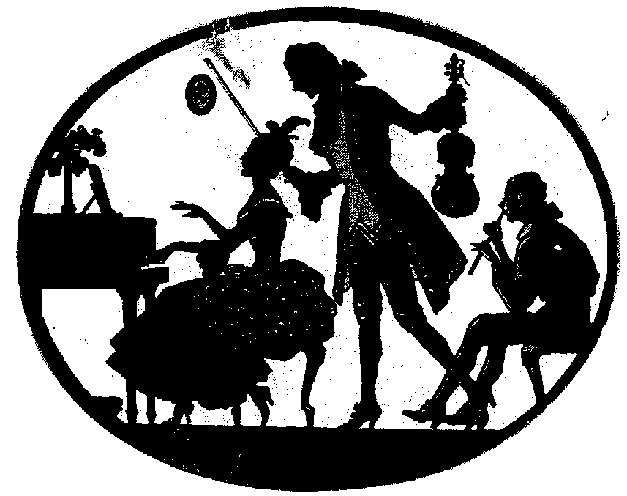
Péli Zoltán Zsombor³ | L. van Beethoven: Német tánc | klarinét¹
Ottó Flóra⁴ | L. van Beethoven: A mormota | klarinét^{hek2}
Bíró Inez Napsugár⁵ | Szabolcsi Bence: Könnyű venni feleséget | oboa¹
Szilovics Bálint⁶ | Egy boszorka van | klarinét¹
Máté Csanád² | Mozart: Bölcsődal  Aki dudás akar lenni | klarinét¹
Nehr Zsolt¹ | Bújj, bújj itt megyek | klarinét¹
Gengeliczki Balázs⁵ | Szabolcsi Bence: Örzsike | oboa¹
Horváth Zsombor⁴ | W. A. Mozart: Német tánc | klarinét¹
Szigethi Álmos Györk³ | Martini: Andantino | klarinét^{hek2}
Dévai Dávid Dániel¹ | Graham Sheen: The Dancig Lesson | fagott¹
Csikós Réka⁴ | L. van Beethoven: Német tánc | klarinét^{hek2}
Schaffer Balázs Márk⁴ | Ábécédé | klarinét¹
Nagy Zoltán Ferenc² | W. A. Mozart: Menuett | klarinét¹
Kovács Virág⁴ | Philip Sparke: Toon tune | klarinét¹
Lovász Dorina⁶ | Danzi: Concertpiece | klarinét²
Kovács Ervin¹ | D. G. Türk: Larghetto amoroso | klarinét²
Rumpler Bálint¹ | Csajkovszkij: Diótörő - részlet | fagott²
Tóth Johanna⁶ | Kabalevszkij: Galop | klarinét³
Szabó Cibolya Kristóf⁷ | Mozart: Larghetto | klarinét³
Nagy Luca Hanga³ | Dancla: Romance | klarinét³
Körmöndi Renáta⁵ | R. Schumann: Falusi dal  Székely Endre: Rondino | oboa⁴
Gavlik Gábor⁷ | L. van Beethoven: Szonatina | klarinét⁴
Pajer Dorottya¹ | Besozzi: Sonata for Bassoon I. tétel | fagott⁴
Horváth Ádám⁷ | Cartellieri: Adagio pastorale | klarinét⁵
Mohai Zsófia⁵ | T. Albinoni: D-dúr oboaverseny I. tétel  R. Clerisse: Fantázia | oboa⁴
Csonka Dóra Fanny³ | Stamitz: Esz-dúr Klarinétverseny I. tétel | klarinét⁴

Felkészítő tanárok:
Bischof Zsuzsanna¹, Haszon Balázs², Horváth Attila³, Kardos Tünde⁴, Kéri Gerzson, Kothencz Melinda⁵, Németh Ágnes⁶,
Villányi Tamás⁷

